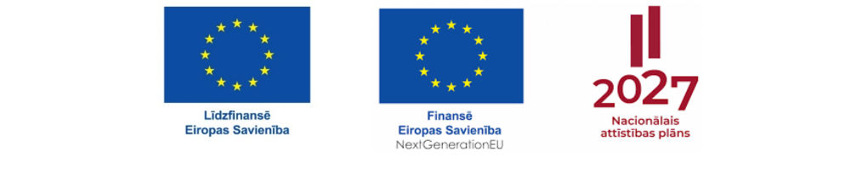
Eiropas Savienības Atveseļošanas fonda projekta Nr. 6.3.1.2.i.0/1/22/I/VK/001 “Publiskas pārvaldes profesionalizācija un administratīvas kapacitātes stiprināšana” un
“Administratīvās kapacitātes ceļa karte 2021 – 2027”

MĀCĪBU GRAFIKS
2026. gadam Iepirkumu veicēju mācību programmā (padziļinātais līmenis)

Nr. pk. | Datums/laiks | Tēma | Pasniedzējs | Projekts
1. | 11. februāris | Tiešsaistes seminārs - Biežākās kļūdas iepirkumu dokumentācijā | Aleksandra Rizojeva Silava | PROF
2. | 18. februāris | Iepirkumu veicēju ekspertu diskusija  “Ekspertu klubs” | Moderē IUB | N/A
3. | 3. marts | Tiešsaistes seminārs - Aktuālākā iesniegumu un tiesu prakse iepirkumu lietās | Evija Mugina | PROF
4. | 10. marts | Klātienes seminārs – praktikums  Pasūtītāja rīcības brīvība publiskajos iepirkumos | Dace Skāmane  Līga Jaunozola | CK
5. | 9. aprīlis | Klātienes seminārs – praktikums  Jaunākie sūdzību izskatīšanas prakses piemēri | Agnese Irmeja  Evija Mugina | CK
6. | 22. aprīlis | Iepirkumu veicēju ekspertu diskusija  “Ekspertu klubs” | Moderē IUB | N/A
7. | 29. aprīlis | Tiešsaistes seminārs- Aktuālākā publisko iepirkumu regulējuma piemērošanas prakse | Monta Drebeiniece | PROF
8. | 6. maijs | Klātienes seminārs – praktikums  Iepirkumu plānošana un dokumentācijas sagatavošana: praksē konstatētās kļūdas un pārkāpumi | Dace Vosele  Evija Rubene | CK
9. | 11.-12.jūnijs | Vasaras skola 2026 skola (organizē Valsts kanceleja) | Monta Drebeiniece,  Līga Jaunozola,  Dace Vosele,  Evija Rubene | CK
10. | 19. augusts | Iepirkumu veicēju ekspertu diskusija  “Ekspertu klubs” | Moderē IUB | N/A
11. | 8. septembris | Tiešsaistes seminārs - Aktuālā administratīvo pārkāpumu lietu prakse publisko iepirkumu jomā | Dace Vosele | PROF
12. | 24. septembris | Klātienes seminārs – praktikums  Jaunākie sūdzību izskatīšanas prakses piemēri | Agnese Irmeja  Evija Mugina | CK
13. | 8. oktobris | Tiešsaistes seminārs - Aktuālākā publisko iepirkumu regulējuma piemērošanas prakse | Monta Drebeiniece | PROF
14. | 21. oktobris | Iepirkumu veicēju ekspertu diskusija  “Ekspertu klubs” | Moderē IUB | N/A
15. | 28. oktobris | Klātienes seminārs – praktikums  Iepirkumu plānošana un dokumentācijas sagatavošana: praksē konstatētās kļūdas un pārkāpumi | Dace Vosele  Evija Rubene | CK
16. | 3. novembris | Tiešsaistes seminārs - Aktuālākā iesniegumu un tiesu prakse iepirkumu lietās | Evija Mugina | PROF
17. | 10. novembris | Klātienes seminārs – praktikums  Pasūtītāja rīcības brīvība publiskajos iepirkumos | Dace Skāmane  Līga Jaunozola | CK
18. | 26. novembris | Tiešsaistes seminārs - Biežākās kļūdas iepirkumu dokumentācijā | Aleksandra Rizojeva Silava | PROF
19. | 16. decembris | Iepirkumu veicēju ekspertu diskusija  “Ekspertu klubs” | Moderē IUB | N/A

Grafikā izmantoto saīsinājumu skaidrojums:
N/A – nav attiecināms.
CK – mācību pasākums tiek īstenots projekta Eiropas Savienības Atveseļošanas fonda projekta “Administratīvās kapacitātes ceļa karte 2021 – 2027” ietvaros.
PROF – mācību pasākums tiek īstenots Eiropas Savienības Atveseļošanas fonda projekta Nr. 6.3.1.2.i.0/1/22/I/VK/001 “Publiskas pārvaldes profesionalizācija un administratīvas kapacitātes stiprināšana” projekta ietvaros.

